Den Computer hoch- und herunterfahren
Den Computer hochfahren

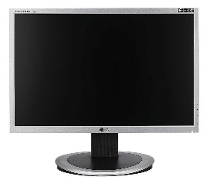
- Schalte den Bildschirm ein.

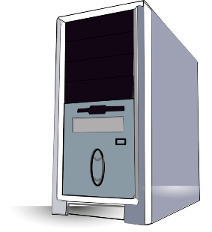
- Schalte den Rechner ein.

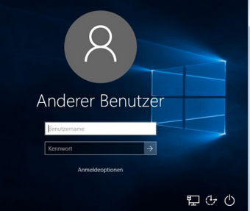
- Melde dich am Computer an.
Du brauchst einen Anmeldenamen und
- ein Kennwort. Beides bekommst du von deiner
Trainer*in.
- Drücke eine beliebige Taste
→ Jetzt erscheint die Anmeldemaske.
- Gib deinen Benutzernamen ein
- Gib dein Kennwort ein

Anmeldemaske
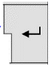
- Drücke zum Bestätigen die Entertaste.

Den Computer herunterfahren
- Schließe alle geöffneten Programme.
Klicke hierzu auf rechts oben im Fenster

Falls du deine letzte Bearbeitung noch nicht gespeichert hast,
fragt das Programm dich jetzt, ob du speichern möchtest.
Beantworte diese Frage.

- Klicke auf den START-Knopf links unten in der Taskleiste

- Klicke auf den EIN-/AUSSCHALTER im START-MENÜ
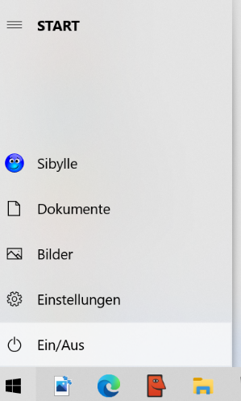

und anschließend auf HERUNTERFAHREN
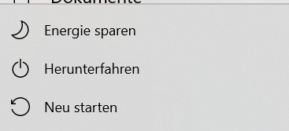

- Der Computer schaltet sich jetzt von alleine aus. Du musst nur noch den Bildschirm ausschalten

